Эффективное применение ИКТ на уроках и во внеурочной деятельности
Под средствами информационных и коммуникационных технологий (ИКТ) в настоящее время понимают целый комплекс технических, программных средств, систем и устройств, функционирующих на базе средств вычислительной техники, современных средств и систем информационного обмена, обеспечивающих автоматизацию ввода, накопления, хранения, обработки, передачи и оперативного управления информацией.
Эффективность применения новых информационных технологий можно рассматривать в двух относительно самостоятельных направлениях.
Первое направление связано с оптимизацией оценки и контроля знаний учащихся, при этом принято считать, что уровень знаний учащихся является косвенным критерием эффективности учебного процесса.
Второе направление связано с оценкой эффективности обучения в целом, оптимальным применением ИКТ. Выдающийся педагог Бабанский Ю.К. показал необходимость системного, комплексного подхода к решению задач оптимизации процесса обучения. Он писал, что оптимизация учебно-воспитательного процесса не есть какая-либо новая форма или метод обучения – это принцип действия педагога, охватывающий все стороны его деятельности.
Эффективность применения информационных и коммуникационных технологий при обучении любому предмету в общеобразовательной школе тесно связана с особенностями проблем оптимизации учебного процесса с применением информационных и коммуникационных технологий.
Эффективными для школы можно назвать концепцию, электронные образовательные курсы, телекоммуникационные средства обучения и методы их применения, если они способствуют более качественному, легкому, быстрому достижению поставленных целей обучения.
Эффективное применение должно рассматриваться с двух точек зрения.
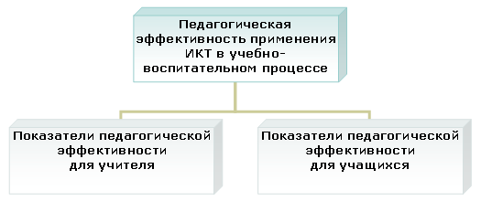
Вторые показатели эффективности интуитивно понятны. А вот к первым могут относиться: рациональность применения образовательных электронных изданий, рациональность применения той или иной педагогической технологии, показатели затрат времени на передачу информации учащимся, показатели мотивационной устойчивости учебной деятельности обучающихся, показатели уровня обученности учащихся, показатели уровня творческой самостоятельности учащихся и др.
Применение электронных образовательных изданий может различаться по организационным формам применения:
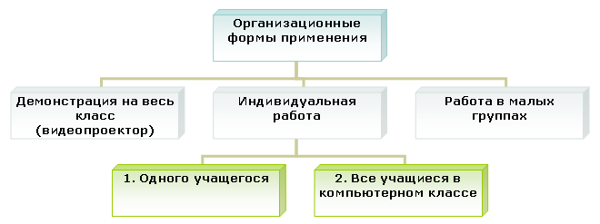

Применение компьютерных технологий не изменяет сроки обучения, а зачастую применение образовательных электронных курсов на уроке забирает больше времени, но дает возможность учителю более глубоко осветить тот или иной теоретический вопрос. При этом применение мультимедийных курсов помогает учащимся вникнуть более детально в те процессы и явления, изучить важные теоретические вопросы, которые не могли бы быть изучены без использования интерактивных моделей, например, процесс репликации ДНК, процесс последовательного присоединения рибосом к м-РНК в биологии, процесс образования звезд, моделирование эволюции звезд и галактик в астрономии.
Наибольшая эффективность использования компьютера на уроке достигается, как правило, в следующих случаях:
- Использование мультимедийных курсов при изучении тем, явлений, которые более полно и детально освещаются в образовательных электронных изданиях, а иногда и невозможно изучать в реальном эксперименте.
- Более полная визуализация объектов и явлений по сравнению с печатными средствами обучения.
- Использование возможности варьировать временные масштабы событий, прерывать действие компьютерной модели, эксперимента и использование возможности неоднократного их повторения.
- Средство автоматизации процесса контроля уровня знаний и умений. Решение и анализ интерактивных задач, требующих аналитического и графического решения с использованием предоставляемого манипуляционно-графического интерфейса.
- Тестирование и коррекция результатов учебной деятельности.
- Использование программных сред, виртуальных лабораторий для организации творческой, учебно-поисковой деятельности учащихся.
Педагогическая эффективность разрабатываемых электронных образовательных изданий не только от самих мультимедийных курсов, но и от подготовки учителей к работе с ними, от наличия соответствующего оборудования в школе.
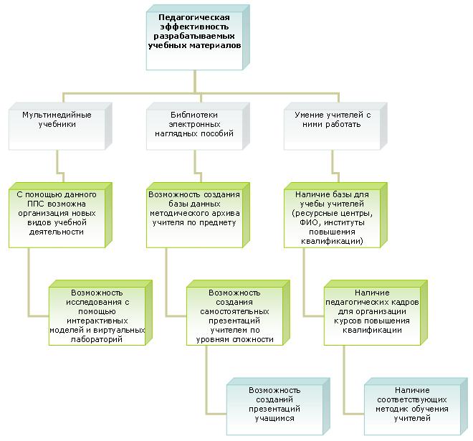

Пример сравнения эффективности использования разных составляющих мультимедийного курса «Открытая Биология» при разных режимах использования
– оценка общей эффективности применения данного компонента (по 5-балльной системе), далее приводятся краткие комментарии.
 | Демонстрационный режим (1 компьютер, возможно, с мультимедийным проектором) | Индивидуальный, групповой режим (1–2 компьютера) | Индивидуальный, групповой режим (компьютерный класс)
Теоретический материал (текст, таблицы) | На этапе изложения нового материала возможна демонстрация некоторых фрагментов текста и таблиц (при наличии проектора). | Теоретический материал может использоваться для индивидуализированного повторения и как основа для индивидуального (группового) задания. | Теоретический материал может использоваться для повторения и закрепления материала, как основа для заданий. Достаточно эффективно сравнить изложенный ранее (и в учебнике) материал с приведенным в пособии. Использовать текст пособия как способ подачи нового материала нежелательно.
Графический иллюстративный материал (рисунки, схемы, подборки фотографий) | Использование графического материала эффективно на разных этапах урока. При актуализации знаний возможно быстрое повторение наиболее значимых вопросов по рисункам и схемам. При изложении нового материала возможна опора на приводимые в пособии схемы, иллюстрация многообразия организмов. На этапе закреплении нового материала графические объекты могут быть использованы для перегруппировки теоретических сведений, их обобщения, уточнения сложных моментов. | Графический материал также может использоваться для индивидуализированного повторения и как основа для индивидуального (группового) задания. | Графический материал может использоваться для индивидуализированного закрепления материала (и как основа для заданий, уточняющих степень глубины освоения материала). При этом возможно использование ряда параграфов мультимедийного пособия, зачастую не связанных прямо с темой занятия. Например, при изложении в 11 классе темы 1.22. «Возникновение адаптаций и их относительный характер» можно использовать иллюстрации из § 4.4.2, 4.4.3, 5.6.4, 6.3.6, 6.4.6 для поиска различных защитных окрасок и форм у приведенных организмов.
Интерактивные модели:
– Иллюстративного характера (5.2. «Жизненный цикл бабочки», 8.8. «Полирибосома», 9.2. «Митоз») | Демонстрация динамических моделей является достаточно эффективным приёмом иллюстрации нового материала, его закрепления и актуализации на последующих уроках. | Учитель может найти эффективные способы применения такого класса интерактивных моделей для работы с отдельными учащимися (простейшие индивидуальные задания на невысокий балл). | Могут использоваться для повторения и/или закрепления материала.
– Обучающего характера (3.1. Жизненный цикл грибов, 8.6. «Репликация ДНК», 9.1. «Натрий-калиевый насос») | Модели повышенной сложности, демонстрирующие важные аспекты биологических процессов и явлений, могут быть с высокой эффективностью использованы во фронтальных формах работы (при изложении нового материала и/или его закреплении). | Теоретический материал, проиллюстрированный моделями, может использоваться как основа для индивидуального (группового) задания. | Можно использовать как основу для индивидуальных (групповых) заданий разной степени сложности – от простого описания процесса или явления до ответов на сложные теоретические вопросы к модели.
– Экспериментального характера (5.1. «Танец пчелы», 10.11. «Годичные кольца», 12.2. «Кролики и волки», 12.3. «Кролики и капуста») | Фронтальное использование моделей этого класса возможно преимущественно с целью разъяснения последующей индивидуальной (групповой) работы в компьютерном классе. Также может применяться при подведении итогов лабораторной работы с целью демонстрации правильных результатов и допущенных ошибок. | Возможна индивидуальная (групповая) лабораторная работа с моделями тех учеников, которые отсутствовали на общей работе в компьютерном классе или получили неудовлетворительную оценку. | Максимально эффективной является индивидуальная (групповая) лабораторная работа с моделями по заранее подготовленным инструктивным карточкам и с заполнением отчетов в соответствующих бланках. Требует тщательной подготовки заданий как для всех групп, так и для отдельных команд (дифференциации).
– Обобщающего характера (4.1. «Жизненный цикл растений», 7.2. «Мышечные сокращения», 7.6. «Коленный рефлекс», 10.13. «Биоритмы», 12.1. «Круговорот веществ в природе») | Модели, объединяющие информацию разных тем (4.1, 10.13) или разных уровней изучения биологических объектов (7.2, 7.6) могут быть эффективно использованы при фронтальной подаче для закрепления, повторения и обобщения материала, а также как основа для устных или письменных заданий. | Могут быть использованы для индивидуализированного повторения и как основа для индивидуальных (групповых) заданий. | Могут быть использованы для организации повторения и как основа для индивидуальных (групповых) заданий по специально подготовленным карточкам с заданиями.
 |  |  | При проведении уроков контроля знаний в компьютерном классе целесообразной является подготовка вариативных разноуровневых заданий к ряду параграфов пособия, иллюстрациям и моделям (с указанием соответствующих разделов пособия).
Тесты | Могут быть использованы для актуализации знаний по пройденной ранее теме (с устными ответами учеников, которые вносятся в электронную форму учителем или «оператором» из числа учеников). | Могут использоваться для индивидуальной (групповой) работы с определенными категориями учащихся (в том числе с отсутствовавшими во время итоговой контрольной работы). | Оптимальный вариант использования сетевой версии, которая позволяет учителю со своего рабочего места видеть ответы всех учащихся. Могут использоваться как часть урока контроля знаний по теме, после выполнения тестовых заданий ученики переходят к текстовым заданиям по рисункам, интерактивным моделям пособия, оформляя отчет в специальном печатном или электронном бланке.
 | Перед началом работы с новой группой учащихся (параллельным классом, другим учеником) необходимо обнулить зафиксированные в «Журнале результатов работы ученика» результаты проверки знаний. Кнопка «Сброс результатов» позволяет это сделать для последующей работы с тестами.

